行政院環境保護署毒物及化學物質局
108年度綠色化學小學教師種子培訓營
- 依據
108年度行政院環保署化學局「綠色化學思維之全民教育深耕與安全替代推動計畫」，辦理本增能研習。

- 舉辦目的
邀集綠色化學與環境教育領域中相關學者專家，預計辦理國小教師研習培訓，針對綠色化學教育可在校園相關領域課程的融入方式，設計規劃相關策略與可行方案，納入課程大綱設計。
本計畫將選擇生活中的綠色化學相關主題，依照主題發展成綠色化學融入小學課程之教材，並結合相關活動方案，以利後續推廣。
本培訓營將分108年10月9日、10月16日兩個場次進行，第一場次主題為「生活中的綠色化學」與「108課綱的環境教育議題融入」，第二場次為「綠色化學課間活動方案發展」以及「跨領域綠色化學方案實作」。兩場次全程參加並通過檢定者，由臺北市立大學發給「綠色化學小學教材推廣種子教師」證書。

- 辦理單位
- 主辦單位：行政院環境保護署毒物及化學物質局。
- 執行單位：臺北市立大學、中原大學。
- 協辦單位：臺北市國小環境教育輔導團、新北市國小環境
教育輔導團、基隆市國小環境教育輔導團。

- 活動資訊
- 活動日期：108 年 10 月16日（星期三）。
- 活動時間：下午 13時00分至 16時50分。
- 活動地點：臺北市立大學公誠樓G402會議室（臺北市愛
國西路1號）。
- 邀請對象：全國國民小學教師。
- 參與人數：限額40名。
- 研習時數：全程參與者，核發3小時環境教育時數或教師研習時數。（環教人員展延時數申請中）。
- 兩場次全程參加並通過檢定者，發給「綠色化學小學教材推廣種子教師」
- 講座簡介（簡介如附件1）：
      - 臺北市立大學地球環境暨生物資源學系張育傑教授
      - 臺北市武功國民小學邱雅莉校長

- 報名及交通資訊
- 報名方式：採電子網路方式報名（本場有名額限制，報名
成功者將收到錄取通知）。
- 報名時間：即日起至 108 年 10 月 14 日（星期一）
- 報名網址： https://ppt.cc/fazgwx
- 報名海報：如附件2。
- 交通資訊：如附件4。

- 活動議程
13:00-13:25 | 報到
13:25-13:30 | 致詞(行政院環保署化學局)
13:30-15:00 | 講座主題：綠色化學課間活動方案發展  ⇨講座：張育傑 教授  臺北市立大學地球環境暨生物資源學系
15:00-16:30 | 講座主題：跨領域綠色化學方案實作  ⇨講座：邱雅莉 校長  臺北市武功國民小學
16:30-16:50 | 綜合討論

- 活動聯絡人
如有相關問題，敬請洽詢臺北市立大學地生系，黃小姐，電話 02-23113040#3151，聯絡信箱G10710005@go.utaipei.edu.tw。

- 預期成果
邀集綠色化學領域中相關領域代表講座，辦理研習營，並提供環境教育認證、課程、教材及研究成果等資訊，安排互動活動教學，增加小學教師瞭解綠色化學永續教育推動內涵發展及創意回饋，並設計回饋問卷以實際瞭解研習營成效。產出具有共識且合適於小學應用的綠色化學主題架構。預期將可有效培養國小綠色化學後續推展的合作夥伴。

附件1、講座簡介
- 專家學者代表：張育傑 教授
單位：臺北市立大學地球環境暨生物資源學系
專長：低碳生活，水環境教育，環境調查與分析，環境友善技術
最高學歷：國立台灣大學 環境工程研究所 博士

- 專家學者代表：邱雅莉 校長
單位：臺北市武功國民小學
專長：環境教育，課程設計
最高學歷：臺北市立大學教育學系課程與教學博士班

附件2、活動宣傳海報

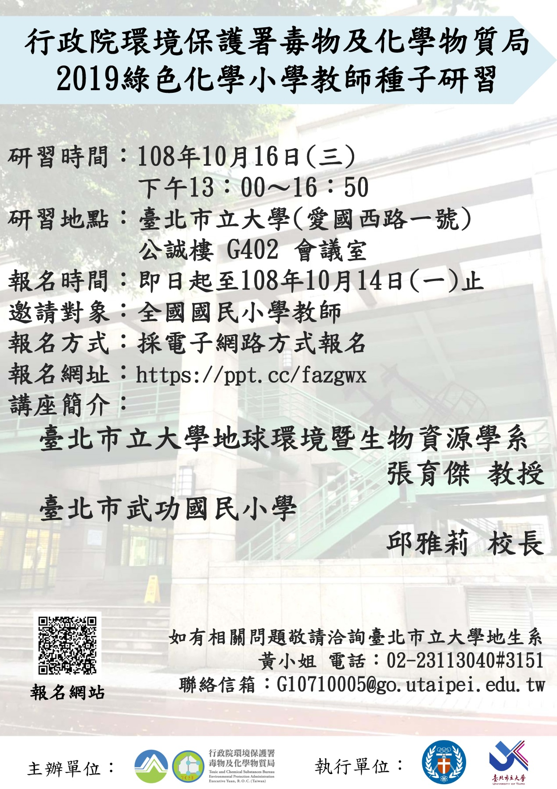

附件4、交通資訊
交通位置圖
捷運：中正紀念堂站7號出口
公車站 1：(臺北市立大學站) 252、660、644
公車站 2：(一女中站) 2-1 262、3、0東
2-2 臺北客運、15路樹林、指南3、聯營270、235、662、663
2-3 聯營204、241、243、244、236、251、662、663、644、706、235、532、630
公車站 3：(市立大學附小站)204、235、630、644、532、706、662、663、241、243、244、5、236、251

低地板公車搭乘:聯營204、630

